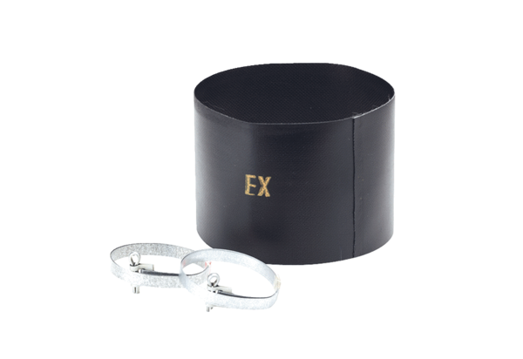Elastische Manschette ELM 16 ExVerpackungseinheit: 1 StückSortiment: C
Artikelnummer: 0092.0247Hersteller: MAICO

